1.1本书内容可以分为五个部分。
基础知识部分从第 1 章至第 4 章。这部分较为详细地介绍了微型计算机硬件组成、编制 Linux 内核程序使用的编程语言以及 Intel80X86 保护模式下的编程原理;
第二部分包括第 5 章至第 7 章,描述内核引导启动和 32 位运行方式的准备阶段,作为学习内核的初学者应该全部进行阅读;
第三部分从第 8 章到第 13 章是内核代码的主要部分。其中第 8 章内容可以作为阅读这部分后续章节的主要线索来进行。
第四部分内容是第 14 章到第 16 章,可以作为阅读第三部分源代码的参考信息。
最后一部分仅包括第 17 章内容,其中介绍了如何使用PC 机模拟软件系统 Bochs 针对 Linux 0.12 内核进行各种实验活动。

第 2 章首先基于传统微机系统的硬件组成框图,主要介绍 Linux 内核运行之上的 IBM PC/AT386 微机的组成部分。介绍各个主要部分的功能和相互关系。同时也与目前最新微机的组成框图作简单比较。
这样能够为那些没有学过计算机组成原理的读者提供足够的有关信息。
第 3 章介绍 Linux 0.12 内核中使用的编程语言、 目标文件格式和编译环境, 主要目标是提供阅读 Linux0.12 内核源代码所需要的汇编语言和 GNU C 语言扩展知识。本章首先比较详细地介绍了 as86 和 GNU as汇编程序的语法和使用方法,然后对 GNU C 语言中的内联汇编、语句表达式、寄存器变量以及内联函数等常用 C 语言扩展内容进行说明,同时详细描述了 C 和汇编函数之间的相互调用机制。最后简单描述了 Makefile 文件的使用方法。
第 4 章主要概要描述 80X86 CPU 的体系结构以及保护模式下编程的一些基础知识,为准备阅读基于80X86 CPU 的 Linux 内核源代码打下扎实基础。其中主要包括:80X86 基础知识、保护模式内存管理、中断和异常处理、任务管理以及一个简单的多任务内核示例。
第 5 章概要地描述了 Linux 操作系统的体系结构、内核源代码文件放置的组织结构以及每个文件大致功能。还介绍了 Linux 对物理内存的使用分配方式、内核的几种堆栈及其使用方式和虚拟线性地址的使用分配。最后开始注释内核程序包中 Linux/目录下的所看到的第一个文件,也即内核代码的总体Makefile 文件的内容。该文件是所有内核源程序的编译管理配置文件,供编译管理工具软件 make 使用。
第 6 章将详细注释 boot/目录下的三个汇编程序,其中包括磁盘引导程序 bootsect.s、获取 BIOS 中参数的 setup.s 汇编程序和 32 位运行启动代码程序 head.s。这三个汇编程序完成了把内核从块设备上引导加载到内存的工作,并对系统配置参数进行探测,完成了进入 32 位保护模式运行之前的所有工作。为内核系统执行进一步的初始化工作做好了准备。
第 7 章主要介绍 init/目录中内核系统的初始化程序 main.c。它是内核完成所有初始化工作并进入正常运行的关键地方。在完成了系统所有的初始化工作后,创建了用于 shell 的进程。在介绍该程序时将需要查看其所调用的其他程序,因此对后续章节的阅读可以按照这里调用的顺序进行。由于内存管理程序的函数在内核中被广泛使用,因此该章内容应该最先选读。当你能真正看懂直到 main.c 程序为止的所有程序时,你应该已经对 Linux 内核有了一定的了解,可以说已经有一半入门了☺,但你还需要对文件系统、系统调用、各种驱动程序等进行更深一步的阅读。
第 8 章主要介绍 kenel/目录中的所有程序。其中最重要的部分是进程调度函数 schedule()、sleep_on()函数和有关系统调用的程序。此时你应该已经对其中的一些重要程序有所了解。从本章内容开始,我们会遇到很多 C 语言程序中嵌入的汇编语句。有关嵌入式汇编语句的基本语法请参见第 3 章的说明。
第 9 章对 kernel/blk_drv/目录中的块设备程序进行了注释说明。该章主要含有硬盘、软盘等块设备的驱动程序,主要用来与文件系统和高速缓冲区打交道,含有较多与硬件相关的内容。因此,在阅读这章内容时需参考一些硬件资料。最好能首先浏览一下文件系统的章节。
第 10 章对 kernel/chr_drv/目录中的字符设备驱动程序进行注释说明。这一章中主要涉及串行线路驱动程序、键盘驱动程序和显示器驱动程序。这些驱动程序构成了 0.12 内核支持的串行终端和控制台终端设备。因此本章也含有较多与硬件有关的内容。在阅读时需要参考一下相关硬件的书籍。
第 11 章介绍 kernel/math/目录中的数学协处理器的仿真程序。由于本书所注释的内核版本,还没有真正开始支持协处理器,因此本章的内容较少,也比较简单。只需有一般性的了解即可。
第 12 章介绍内核源代码 fs/目录中的文件系统程序,在看这章内容时建议你能够暂停一下而去阅读Andrew S. Tanenbaum 的《操作系统设计与实现》一书中有关 MINIX 文件系统的章节,因为最初的 Linux系统是只支持 MINIX 一种文件系统,Linux 0.12 版也不例外。
第 13 章解说 mm/目录中的内存管理程序。要透彻地理解这方面的内容,我们就需要对 Intel 80X86微处理器的保护模式运行方式有足够的理解,因此在阅读本章程序时,除了可以参考本章在适当地方包含的 80X86 保护模式运行方式概要说明以外,还应该同时参考第4 章内容。由于本章以源代码中的运用实例作为对象进行解说,因此可以更好地理解内存管理的工作原理。现有的 Linux 内核分析书籍一般都缺乏对内核头文件的描述,因此对于一个初学者来讲,在阅读内核程序时会碰到许多障碍。
第 14 章对 include/目录中的所有头文件进行了详细说明,基本上对每一个定义、每一个常量或数据结构都进行了详细注释。为了便于在阅读时参考查阅,本书在附录中还对一
些经常要用到的重要的数据结构和变量进行了归纳注释,但这些内容实际上都能在这一章的头文件中找到。虽然该章内容主要是为阅读其他章节中的程序作参考使用的,但是若想彻底理解内核的运行机制,仍然需要了解这些头文件中的许多细节。
第 15 章介绍了 Linux 0.12 版内核源代码 lib/目录中的所有文件。这些库函数文件主要向编译系统等系统程序提供了接口函数,对以后理解系统软件会有较大的帮助。由于这个版本较低,所以这里的内容并不是很多,因此我们可以很快地看完。这也是我们为什么选择 0.12 版的原因之一。
第 16 章介绍 tools/目录下的 build.c 程序。这个程序并不会包括在编译生成的内核映像(Image)文件中,它仅用于将内核中的磁盘引导程序块与其他主要内核模块连接成一个完整的内核映像(kernelimage)文件。
第 17 章介绍了学习内核源代码时的实验环境以及动手实施各种实验的方法。主要介绍了在 Bochs仿真系统下使用和编译 Linux 内核的方法以及磁盘镜象文件的制作方法。还说明了如何修改 Linux 0.12源代码的语法使其能在 RedHat 9 系统下顺利编译出正确的内核来。
最后是附录和索引。附录中给出了 Linux 内核中的一些常数定义和基本数据结构定义,以及保护模式运行机制的简明描述。

1.2 内容综述
bootimage 是引导启动 Image文件,其中主要包括磁盘引导扇区代码、操作系统加载程序和内核执行代码。PC 机启动时 ROM BIOS中的程序会把默认启动驱动器上的引导扇区代码和数据读入内存,而引导扇区代码则负责把操作系统加载程序和内核执行代码读入内存中,然后把控制权交给操作系统加载程序去进一步准备内核的初始化操作,最终加载程序会把控制权交给内核代码。内核代码若要正常运行就需要文件系统的支持。
rootimage就是用于向内核提供最基本支持的根文件系统,其中包括操作系统最起码的一些配置文件和命令执行程序。对于 Linux 系统中使用的 UNIX 类文件系统,其中主要包括一些规定的目录、配置文件、设备驱动程序、开发程序以及所有其他用户数据或文本文件等。这两个盘合起来就相当于一张可启动的 DOS 操作系统盘。
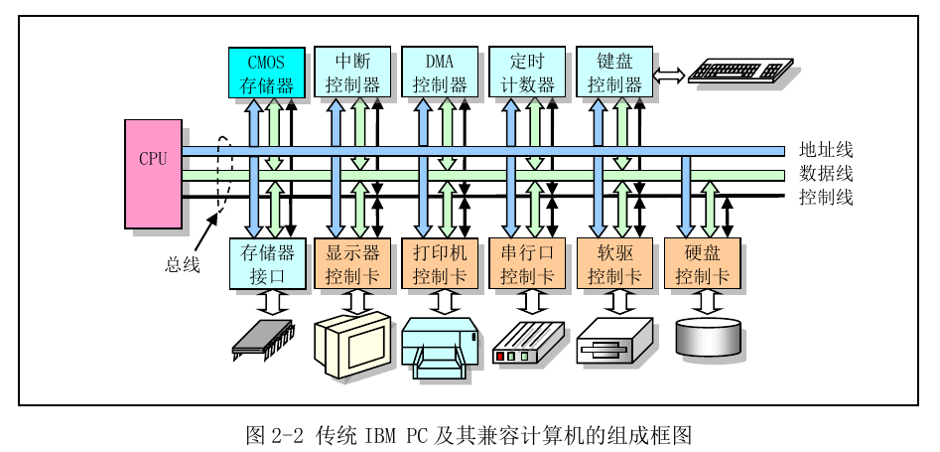

CPU：80386； 中断控制器：Intel8259A ×2；
DMA（Direct Memory Access）控制器：Intel 8237A；
定时计数器的核心：Intel 8253/8254定时芯片； 键盘控制器：Intel 8042.

除了 CPU 以外,现代 PC 机主板主要使用 2 个超大规模芯片构成的芯片组或芯片集(Chipsets)组成:北桥(Northbridge)芯片和南桥(Southbridge)芯片。北桥芯片用于与 CPU、内存和 AGP 视频接口,这些接口具有很高的传输速率。北桥芯片还起着存储器控制作用,因此Intel 把该芯片标号为 MCH(Memory Controller Hub)芯片。南桥芯片用来管理低、中速的组件,例如,PCI 总线、IDE 硬盘接口、 USB 端口等,因此南桥芯片的名称为 ICH(I/O Controller Hub)。之所以用“南、北”桥来分别统称这两个芯片,是由于在 Intel 公司公布的典型 PC 机主板上,它们分别位于主版的下端和上端(即地图上的南部和北部)位置,并起着与 CPU 进行通道桥接的作用。

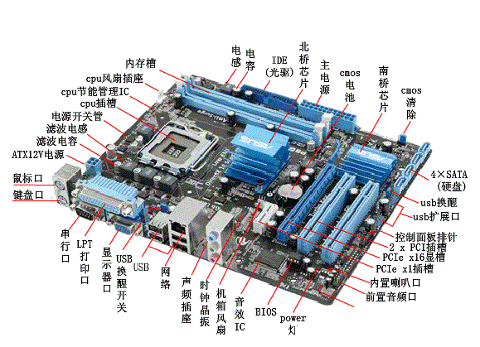
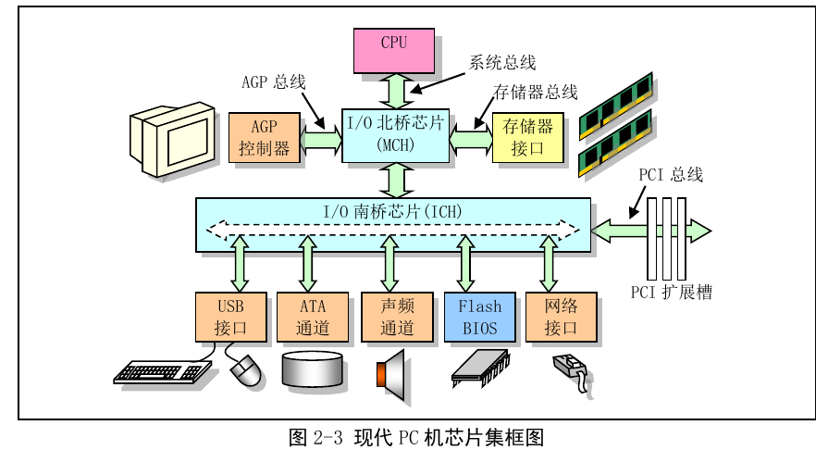
在 CPU和 I/O 之间传输数据时,一般可以使用程序循环查询、中断处理和 DMA 传输方式。
。通常一个 I/O 控制器包含访问数据的数据端口、输出命令的。端口地址的设置方法一般有两种:统一编址和独立编址。端口统一编址的原理是把 I/O 控制器中的端口地址归入存储器寻址地址空间范围内。独立编址的方法是把 I/O 控制器和控制卡的寻址空间单独作为一个独立的地址空间对待,称为 I/O 地址空间。每个端口有一个地址与之对应,并且使用专门的指令来访问端口。
2.2 接口访问控制
PC 机 I/O 接口数据传输控制方式一般可采用程序循环查询方式、中断处理方式和 DMA 传输方式。

- 
- 首先基于 Linux 0.11 版的内核源代码,简明地描述 Linux 内核的基本体系结构、主要构成模块。
- 操作系统内核的结构模式主要可分为整体式的单内核模式和层次式的微内核模式。
单内核模式的内核也可粗略地分为三个层次:调用服务的主程序层、执行系统调用的服务层和支持系统调用的底层函数。
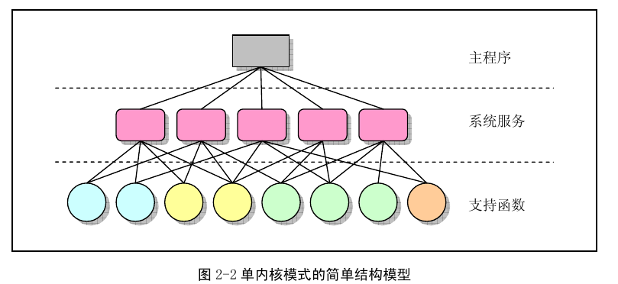
- Linux 内核主要由 5 个模块构成,它们分别是:进程调度模块、内存管理模块、文件系统模块、进程间通信模块和网络接口模块。

- Linux 0.11 内核源代码的结构
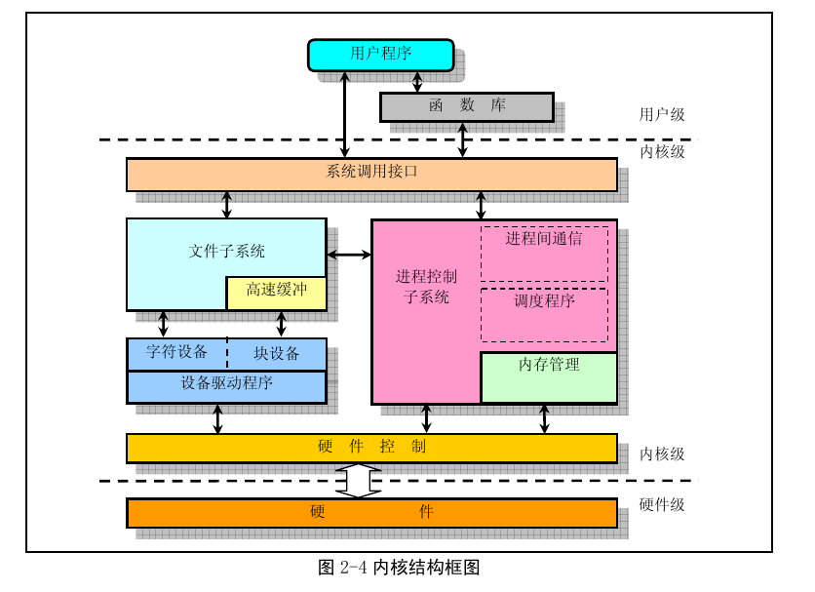
除了这些图中已经给出的依赖关系以外,所有这些模块还会依赖于内核中的通用资源。这些资源包括内核所有子系统都会调用的内存分配和收回函数、打印警告或出错信息函数以及一些系统调试函数。

中断控制模块：
